高二重点班生物试题
一、选择题：（共60分）（1-20每小题2分, 21--40每小题1分在每小题给出的四个选项中，只有一项是符合题目要求的.）
1．“新型冠状病毒肺炎”是当今社会各界特别关注的一种疾病。关于新型冠状病毒(2019-nCoV)，下列叙述正确的是( )
A．2019-nCoV是一种单细胞生物，在分类上属于原核生物
B．由于2019-nCoV体内只有一种细胞器，所以其营寄生生活
C．获取大量2019-nCoV的方法是将其接种在营养物质齐全的培养基上培养
D．2019-nCoV的生命活动离不开最基本的生命系统
2.下列关于组成细胞的化学元素的叙述，错误的是( )
A．在人体活细胞中，氧元素的含量最多 B．C元素是细胞干重中含量最多的元素
C．蛋白质中的N元素只存在于肽键和R基中 D．有膜细胞器都含C、H、O、N、P五种元素
3．.由氨基酸连接形成的某种结构蛋白的相关数据如下表所示。若R基上的羧基和氨基不会脱水形成肽键，则下列对该蛋白质的叙述，正确的是( )
氨基酸数目 | 126 | R基上的羧基数 | 15
游离羧基总数 | 17 | 游离氨基总数 | 17
A.只有1条肽链 B.R基上的氨基有16个
C.水解时，水中的氧参与形成氨基
D.现有参与该蛋白质合成的的三种氨基酸，每种仅有一个,则形成的三肽种类最多有6种
4．下列关于生物体中化合物的叙述，不正确的是( )
A．胆固醇是构成动物细胞膜的重要成分，在人体内还参与血液中脂质的运输
B．构成蛋白质、核酸、淀粉等生物大分子的单体在排列顺序上都具有多样性
C．真核细胞中的蛋白质和核酸都是线粒体和染色体的重要组成成分
D．蔗糖、乳糖和麦芽糖水解产物中都有葡萄糖，脂质中的性激素具有调节功能
5.如图是油菜种子在发育和萌发过程中，糖类和脂肪的变化曲线，下列分析正确的是( )
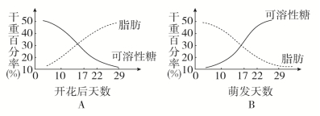
A．种子发育过程中，由于可溶性糖更多地转变为脂肪，种子需要的N增加
B．种子萌发时，分解脂肪的脂肪酶活性较低
C．质量相等的可溶性糖和脂肪，脂肪储存的能量多于糖储存的能量
D．种子萌发时脂肪转变为可溶性糖，说明可溶性糖是种子生命活动的直接能源物质
6. 组成生物体的各种化合物以特定的方式聚集在一起，呈现出复杂的生命现象。下列有关细胞中化合物的叙述正确的是( )
A．绝大多数酶是蛋白质，具有调节生理过程的功能
B．失去结合水的小麦种子，用水充分浸泡后仍能萌发
C．盘曲和折叠的蛋白质肽链被解开后，其特定功能并未发生改变
D．磷脂是构成人体细胞膜的重要成分，但核糖体不含磷脂分子
7. 下列关于氨基酸和蛋白质的叙述，错误的是( )
A．甲硫氨酸的R基是—CH₂—CH₂—S—CH₃，则它的分子式是C₅H₁₁O₂NS
B．酪氨酸几乎不溶于水，而精氨酸易溶于水，这种差异是由R基的不同引起的
C．n个氨基酸共有m个氨基, 则脱水缩合成的一个多肽中的氨基数必为m－n+1
D．把鸡蛋煮熟后，蛋白质结构发生了变化，其中有些肽键断裂
8. 下列事实中，没有支持“生命活动离不开细胞”观点的是( )
A．HIV病毒由蛋白质和核酸组成 B．乙肝病毒依赖人体肝细胞生活
C．草履虫会逃避有害刺激 D．父母亲通过精子和卵细胞把遗传物质传给下一代
9. 下列为两种细胞亚显微结构示意图，有关说法正确的是( )
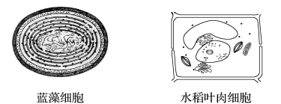
A．蓝藻细胞不能进行光合作用 B．发菜、颤藻、念珠藻、小球藻等都属于蓝藻
C．蓝藻细胞没有核糖体，水稻叶肉细胞有核糖体
D．以上两种细胞都有细胞壁、细胞膜、细胞质和核糖体等结构，体现细胞的统一性
10. 下面是用显微镜观察时的几个操作步骤，要把显微镜视野下的标本从下图中的A转为B，其正确的操作步骤是( )
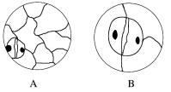
①向右上方移动载玻片 ②调节反光镜使视野明亮 ③转动转换器 ④调节细准焦螺旋 ⑤调节粗准焦螺旋 ⑥向左下方移动载玻片
A．①③②④ B．②③④⑥ C．⑥③②④ D．⑥③⑤④
11.下面是5位同学在显微镜观察实验中的具体操作，其中操作正确的是( )
甲：用凹面镜对着光源以增大视野的亮度
乙：用卫生纸擦目镜
丙：使用低倍镜找不到细胞，于是立即换上高倍镜期望能快速找到
丁：使用高倍镜已经看到细胞，但有些模糊，于是调节细准焦螺旋
戊：发现被观察对象位于视野左下角，若要将其移向视野中心，应将玻片移向右上角
A．甲、乙、丙 B．乙、丁、戊 C．甲、戊 D．甲、丁
12. 同位素示踪技术是生物学研究中常用的实验技术，如果用¹⁵N分别标记DNA和蛋白质，在下图中肯定存在标记元素的部位是( )
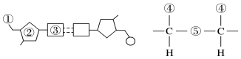
A．①、④ B．②、④ C．③、⑤ D．①、⑤
13. 水是生命之源，下列关于水的叙述，错误的是( )
A．结合水一般不参与代谢作用，是细胞的组成成分
B．冬天针叶树体内结合水的含量会减少
C．种子萌发初期，自由水/结合水不断增大，细胞代谢也随之增强
D．正常人的一生中，随着年龄的增长，大部分细胞内自由水/结合水逐渐减小
14. 下图为对刚收获的种子所做的一系列处理，据图分析有关说法正确的是( )
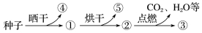
A．①和②均能够萌发形成幼苗
B．④和⑤是同一种物质，但是在细胞中存在形式和量不同
C．③在生物体内主要以化合物形式存在 D．点燃后产生CO2中的C只来自于种子的糖类
15. 如图表示生物体内核酸的基本组成单位模式图，下列说法正确的是( )
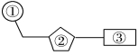
A．DNA和RNA在核苷酸上的不同点只在②方面
B．DNA分子结构的多样性取决于4种③的多样性
C．若②为脱氧核糖，则人体内与②相连的③有五种
D．若③是尿嘧啶，则此图是组成RNA的原料
16.下列各组物质中，由相同种类元素组成的是（ ）
A．胆固醇、脂肪酸、脂肪酶 B．淀粉、半乳糖、糖原
C．氨基酸、核苷酸、丙酮酸 D．性激素、磷脂、胆固醇
17.有关蛋白质结构与功能的叙述，错误的是 （ ）
A. 蛋白质的生物活性与蛋白质的空间结构有关
B. 数量相同的5种氨基酸可以组成不同的多肽链
C. 将抗体溶于NaCl溶液中会造成其生物活性的丧失
D. 氨基酸序列相同的多肽链可折叠成不同的空间结构
18.关于还原糖、脂肪、淀粉和蛋白质的鉴定实验中，下列说法正确的是（ ）
A．在含还原糖的组织样液中加入混合均匀后的斐林试剂，约2min后试管内出现砖红色沉淀
B．在鸡蛋清样液中先后加入0.01g/mLCuSO₄溶液ImL、0.1g/mLNaOH溶液4滴，震荡后显紫色
C．只有脂肪的鉴定需要使用显微镜，并需用蒸馏水去除材料表面的红色苏丹Ⅳ染液浮色
D．均是利用颜色反应对物质进行鉴定，故要求材料本身无色或白色
19.下列有关“观察DNA和RNA在细胞中的分布”实验的描述中，正确的是（ ）
A．紫色洋葱鳞片叶外表皮不宜作为本实验的材料
B．将涂片用质量分数为8%的盐酸处理后，接着用染色剂染色
C．用8%的盐酸处理细胞，可使染色体中的DNA与蛋白质分离，有利于吡罗红与DNA结合
D．甲基绿吡罗红染液必须用生理盐水配制，目的是维持细胞的正常形态
20．下图为概念组成关系，以下各选项的物质或结构，符合概念图①至④关系的是（ ）
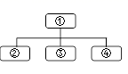
A．①双层膜细胞器 ②细胞核 ③线粒体 ④叶绿体
B．①胆固醇 ②性激素 ③胰岛素 ④肾上腺皮质激素
C．①膜蛋白 ②载体 ③通道 ④受体
D．①核糖体 ②DNA ③蛋白质 ④磷脂
21.生物表现一定的生命特征，与它们的结构以及分子组成密不可分。下列相关叙述正确的是（ ）
A．叶绿素、血红蛋白中含有N的一定是血红蛋白
B．绿藻、黑藻、颤藻中没有叶绿体的一定是颤藻
C．发菜和菠菜细胞内DNA均为链状的双螺旋结构
D．核糖体、质粒、酶中没有核糖参与组成的一定是酶
22.．人们经常食用的牛、羊、猪等肉类及白菜、土豆等蔬菜，消化吸收后，其中的成分大多被转化为人体自身的一部分，其根本原因是( )
A． 组成生物体细胞的化学元素在无机自然界中都能找到
B． 在不同生物的细胞内，组成它们的化学元素的种类大体相同
C． 组成生物体细胞的基本元素是碳
D． 不同生物的细胞内，组成它们的化学元素的含量大体相同
23.下列关于基因工程的叙述，错误的是( )
A．目的基因和受体细胞均可来自动、植物或微生物
B．限制酶和DNA连接酶是两类常用的工具酶
C．人胰岛素原基因在大肠杆菌中表达的胰岛素原无生物活性
D．载体上的抗性基因有利于筛选含重组DNA的细胞和促进目的基因的表达
24．据如图分析，下列有关基因工程的说法错误的是（ ）
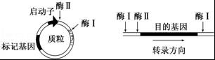

A．用限制酶Ⅰ和酶Ⅱ同时切割目的基因和质粒可防止二者任意结合
B．重组质粒中包含启动子和终止密码子
C．与启动子结合的应该是RNA聚合酶
D．标记基因的作用是便于目的基因的检测
25．下图是将人的生长激素基因导入细菌B细胞内制造“工程菌”的示意图。已知细菌B细胞内不含质粒A，也不含质粒A上的基因。判断下列说法正确的是( )
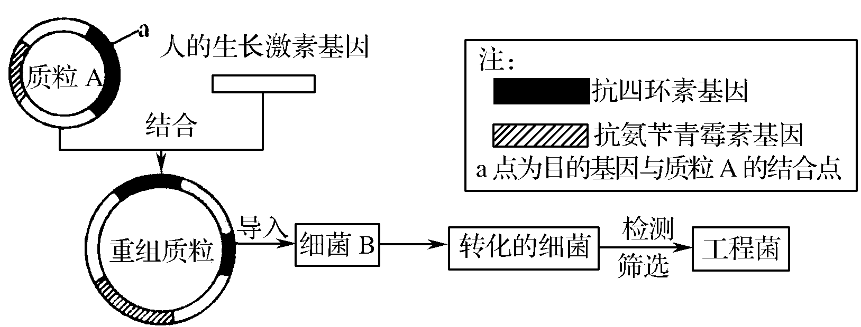
A．将重组质粒导入细菌B常用的方法是显微注射法或基因枪法
B．将完成导入过程后的细菌涂布在含有氨苄青霉素的培养基上，能生长的只是导入了重组质粒的细菌
C．将完成导入过程后的细菌涂布在含有四环素的培养基上，能生长的是导入了质粒A的细菌
D．目的基因成功表达的标志是受体细胞能在含有氨苄青霉素的培养基上生长
26．下图是利用基因工程培育抗虫植物的示意图。以下相关叙述，正确的是（ ）
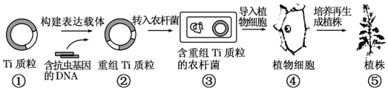
A．②的构建需要限制性核酸内切酶和DNA聚合酶参与
B．③侵染植物细胞后，重组Ti质粒整合到④的染色体上
C．④的染色体上若含抗虫基因，则⑤就表现出抗虫性状
D．⑤只要表现出抗虫性状就表明植株发生了可遗传变异
27．上海医学遗传研究所成功培育出第一头携带人白蛋白的转基因牛，他们还研究出一种可大大提高基因表达水平的新方法，使转基因动物乳汁中的药物蛋白含量提高30多倍。标志着我国转基因研究向产业化的目标又迈进了一大步。下列有关的叙述中，正确的是（ ）
A．所谓“提高基因表达水平”是指设法使牛的乳腺细胞中含有更多的人白蛋白基因
B．转基因动物是指体细胞中出现了新基因的动物
C．人们只在转基因牛的乳汁中获取人白蛋白，是因为只在转基因牛的乳腺细胞中才有人白蛋白基因
D．运用基因工程技术让牛合成人白蛋白，该技术将导致定向变异
28．下列关于蛋白质工程的说法，正确的是 （ ）
A．蛋白质工程是在分子水平上对蛋白质分子直接进行操作
B．蛋白质工程能生产出自然界中不存在的新型蛋白质分子
C．对蛋白质的改造是通过直接改造相应mRNA来实现的
D．蛋白质工程的流程和天然蛋白质合成的过程是相同的
29．如图为植物组织培养过程，有关说法不正确的是 ( )
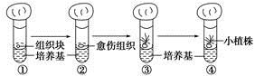
A．②试管中细胞全能性最高
B．④试管中培育出的个体都是纯合体
C．①→②的过程不需要光照
D．①→④的细胞分裂都是有丝分裂

30．通过细胞工程技术，可利用甲、乙两种二倍体植

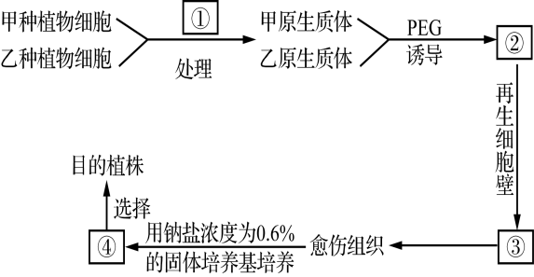

物的各自优势，培育高产耐盐的杂种植株，实验流程如图所示。有关说法错误的是 ( )
A．①是纤维素酶和果胶酶，②是融合的原生质体
B．②到③过程中高尔基体活动明显增强
C．将愈伤组织包埋在人工种皮中，就形成了人工种子
D．④长成的植株需要选择的原因是有耐盐高产和耐盐不高产两种
31．下列有关动物细胞培养的叙述中，正确的是( )
A．动物细胞培养前要用胃蛋白酶使细胞分散
B．动物细胞培养的主要目的是获得大量的细胞分泌蛋白
C．细胞遗传物质的改变发生于原代培养过程中
D．动物细胞培养需要无菌、无毒的环境
32．用动物细胞工程技术获取单克隆抗体，下列实验步骤中错误的是 （ ）
A．将抗原注入小鼠体内，获得能产生抗体的B淋巴细胞
B．用纤维素酶处理B淋巴细胞与小鼠骨髓瘤细胞
C．用聚乙二醇作诱导剂，促使能产生抗体的B淋巴细胞与小鼠骨髓瘤细胞融合
D．筛选杂交瘤细胞，并从中选出能产生所需抗体的细胞群，培养后提取单克隆抗体
33．下列有关哺乳动物精子、卵子的形成及受精作用的叙述，正确的是（ ）
A．顶体反应是防止多精入卵的第一道屏障
B．受精是在输卵管内完成的，合子形成后即在输卵管内进行有丝分裂，开始发育。
C．精子的发生开始于胚胎期，终止于初情期
D．卵子发生过程中，细胞质均等分配
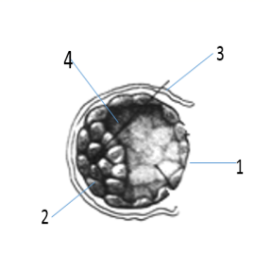
34．如图表示动物早期胚胎发育过程中的某个时期，下列说法正确的是 （ ）
A．该时期为囊胚期，3表示包裹早期胚胎的放射冠
B．1表示未分化的滋养层细胞
C．2表示内细胞团细胞，将来发育成胎膜和胎盘
D．4表示囊胚腔，囊胚腔中含有液体
35．下面是试管婴儿培育过程示意图。下列有关叙述，不正确的是（ ）
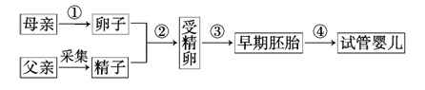

A．过程①中卵母细胞需发育到减数第二次分裂中期时，才具备与精子受精的能力
B．过程②在培养细胞的培养液中就可以完成
C．过程③的培养液中应该添加动物血清
D．过程④成功的条件之一是受体对供体胚胎没有排斥反应
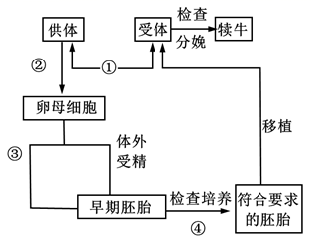
36．下图表示牛胚胎移植的流程，其中①～④表示相应的操作过程。相关叙述错误的是 （ ）
A．过程①注射相关激素，使供、受体同期发情
B．过程②注射促性腺激素，达到超数排卵的目的
C．过程③主要涉及人工授精和从卵巢中冲取胚胎
D．过程④的主要目的是选择适合移植的胚胎
37．下列关于胚胎干细胞的叙述，错误的是（ ）
A．胚胎干细胞可从胎儿的原始性腺分离B．胚胎干细胞的体积大细胞核小
C．胚胎干细胞可以增殖而不发生分化D．胚胎干细胞可用于研究细胞凋亡的机理
38．下列关于“克隆羊”“试管羊”“转基因羊”的说法合理的一项是( )
A．在培育过程中，都用到了动物细胞培养技术、核移植技术、胚胎移植技术
B．它们是通过相同的生殖方式获得的
C．它们的遗传物质都只来自一个亲本D．它们在形成过程中，一般都有卵细胞参与
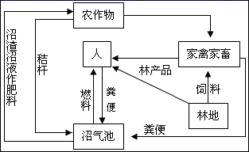
39．在社会主义新农村建设中，四川某地通过新建沼气池和植树造林，构建了新型农业生态系统（如图所示），下列有关叙述不正确的是（ ）
A．该生态系统中，处于第二营养级的生物有人和家禽家畜
B．该生态系统中，人的作用非常关键，植物是主要成分
C．该生态系统的建立，提高了各营养级间的能量传递效率
D．沼气池的建造和植树造林，提高了该生态系统的稳定性
40．下列实例与其体现的生态工程原理对应正确的是（ ）
A．农作物合理密植——协调与平衡
B．农作物间作套种——整体性原理
C．无废弃物农业——系统学与工程学原理
D．天然混合林——物质循环再生原理

二.非选择题（40分）
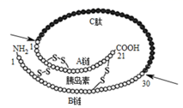
1．（10分）图甲表示有关蛋白质分子的简要概念图；图乙表示，一分子的胰岛素原切去C肽（图中箭头表示切点）可转变成一个分子的胰岛素（图中数字表示氨基酸序号）。（注：-S-S-是由2个-SH脱去一分子只2形成的。）据图回答下列问题。
乙图
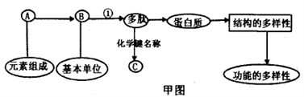

（1）图甲中A为_________等元素，在人体内可以合成的B属于_________，（2分）写出其结构简式___________。
（2）乙图中的胰岛素的两条肽链是在核糖体上通过氨基酸的_______作用形成的，而二硫键则是后续的加工形成的。每条肽链中氨基酸是通过图甲中的________连接。
（3）图乙中这51个氨基酸形成胰岛素后，相对分子质量比原来51个氨基酸的总分子量减少了_________。
（4）胰岛素分子与其他蛋白质结构不同的直接原因是__________________。（2分）
（5）胰岛素具有降低血糖的作用，生活中糖尿病人只能通过注射胰岛素来降低血糖，简述其主要原理是___________________________。
2．（8分）下图表示以小鼠为材料的胚胎工程的操作过程，请回答下列问题：
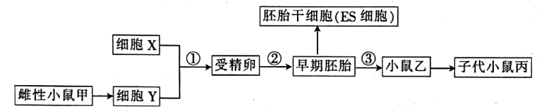
（1）从体内获得的细胞X要先经过_________处理，才能获得受精能力。在动物体内，①过程发生的场所是____________。
（2）②过程进行早期胚胎培养时，除了加入无机盐和____________类外，还需要加入维生素、___________、氨基酸和核苷酸等营养成分，以及血清等物质。
（3）③过程为胚胎移植过程，____________为胚胎在受体内的存活提供了可能。
（4）胚胎干细胞是从早期胚胎或__________ 中分离出来的一些细胞，在形态上表现为体积小、____________；在功能上，具有____________。
3．（10分）2018年《细胞》期刊报道，中国科学家率先成功地应用体细胞对非人灵长类动物进行克隆，获得两只克隆猴——“中中”和“华华，回答下列问题：
（1）“中中”和“华华”的获得涉及核移植过程，核移植是指 。通过核移植方法获得的克隆猴，与核供体相比，克隆猴体细胞的染色体数目 （填“减半”“加倍”或“不变”）。
（2）哺乳动物的核移植可以分为胚胎细胞核移植和体细胞核移植，胚胎细胞核移植获得克隆动物的难度 （填“大于”或“小于”）体细胞核移植，其原因是 。
（3）在哺乳动物核移植的过程中，若分别以雌性个体和雄性个体的体细胞作为核供体，通常，所得到的两个克隆动物体细胞的常染色体数目 （填“相同”或“不相同”），性染色体组合 （填“相同”或“不相同”）。
（4）在动物细胞培养过程中，随着细胞传代次数的增多，绝大部分细胞分裂停止，但极少数细胞可以连续增殖，其中有些细胞会因遗传物质发生改变而变成 细胞，该种细胞的黏着性 ，细胞膜表面蛋白质（糖蛋白）的量 。
（5)给患者移植经细胞培养形成的皮肤组织后，发生了排斥现象，这是因为机体把移植的皮肤组织当作 进行攻击。
4.(12分)随着科学技术的发展，人们可以根据人类的需求来改造生物的性状，在许多领域取得了可喜的成果，图中是利用奶牛乳汁生产血清白蛋白的图解，根据下图回答：
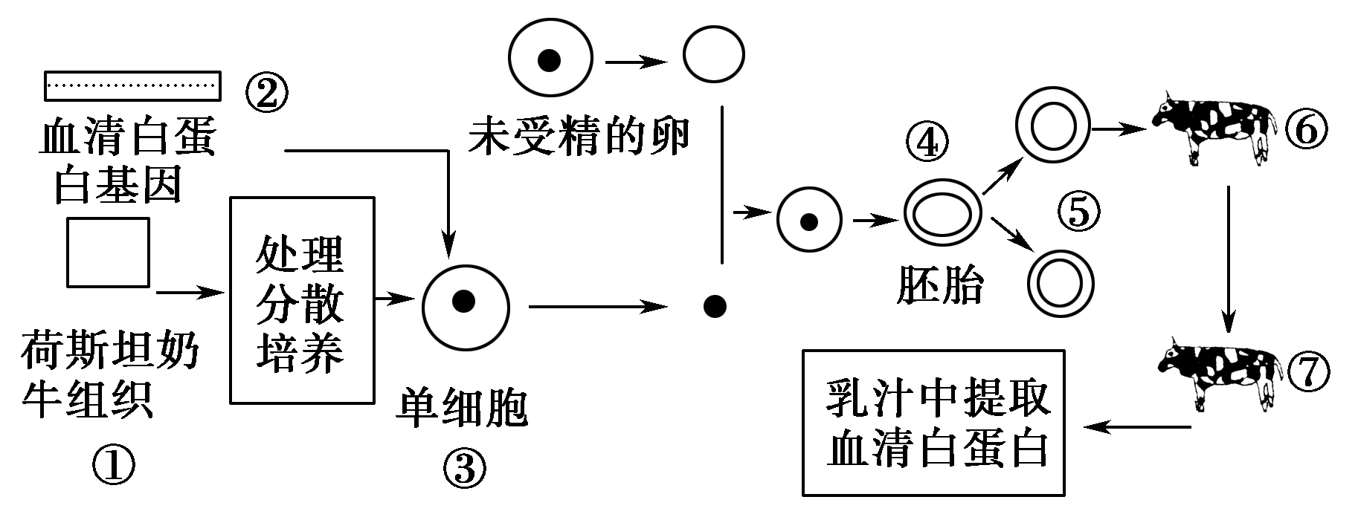
(1)在此工程过程中涉及的现代生物技术主要有________________________________。
(2)在基因工程中，我们称②为________，在②进入③之前要用________________________等工具来构建基因表达载体，能实现②进入③的常用方法是_______________。
(3)图中①一般经________处理可以得到③，从③到④的过程中一般用未受精的卵细胞去核后作为受体，不用普通的体细胞，原因是_______________________________________。
(4)从A～D中选出④到⑤的过程中正确的操作方法________，把⑤送入⑥的最佳时期是________。
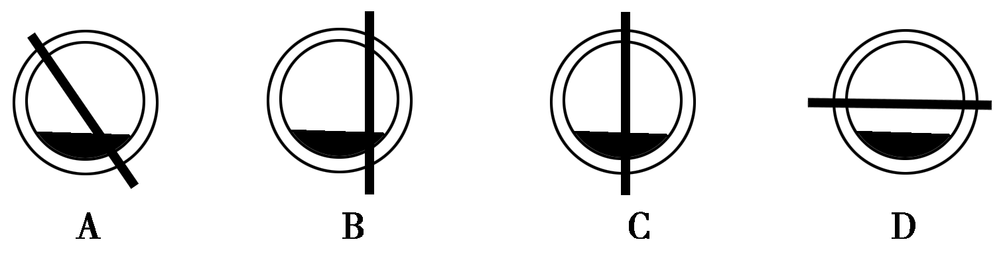
(5)⑦是⑥生出的后代，那么⑦的遗传性状和________最相似，为什么？____________________________________________________________________________。
（6）如果②的数量太少常用________来扩增。要实现⑦批量生产血清白蛋白，则要求③的性染色体是________.
高二重点班生物试题(答案)
一、选择题：本大题共40小题，1-20每小题1分, 21--40每小题2分,共60分，在每小题给出的四个选项中，只有一项是符合题目要求的.
1 | 2 | 3 | 4 | 5 | 6 | 7 | 8 | 9 | 10
D | C | D | B | C | D | D | A | D | C
11 | 12 | 13 | 14 | 15 | 16 | 17 | 18 | 19 | 20
D | C | B | B | D | B | C | D | A | C
21 | 22 | 23 | 24 | 25 | 26 | 27 | 28 | 29 | 30
B | B | D | B | C | D | D | B | B | C
31 | 32 | 33 | 34 | 35 | 36 | 37 | 38 | 39 | 40
D | B | B | D | B | C | B | D | C | A

第Ⅱ卷（主观题40分）
二.非选择题
1．（10分）（1） C、H、O、N 非必需氨基酸 （2分） 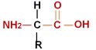
（2） 脱水缩合 C或肽键 （3） 888
（4）构成蛋白质的氨基酸的种类、数量、排列顺序不同，肽链的盘曲、折叠方式及其形成的空间结构千差万别 （2分）
（5）胰岛素为蛋白质，若口服会被消化道中的消化酶分解，从而失去疗效
2.（8分，每空1分）（1）获能 输卵管 （2） 有机盐 激素
- 受体子宫对外来胚胎不发生免疫排斥作用
- 原始性腺 细胞核大、核仁明显 发育的全能性
3.（10分，每空1分）
（1）将动物的一个细胞核移入一个已去掉细胞核的卵母细胞 不变
（2）小于 胚胎细胞分化程度低，恢复全能性相对容易 （3）相同 不相同
（4）不死性 下降 减少 （5）抗原
4.（12分，每空1分）.(1)核移植技术、动物细胞培养技术、转基因技术、胚胎移植
(2)目的基因 限制性内切酶、DNA连接酶和载体 显微注射法
(3)胰蛋白酶 卵细胞体积大易操作、卵细胞质中有表现细胞核全能性条件
(4)C 桑椹胚或囊胚期
(5)荷斯坦奶牛 因为个体⑦的核遗传物质大部分来自荷斯坦奶牛
（6） PCR技术 XX

